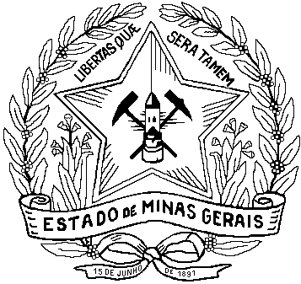
Governo do Estado de Minas Gerais
Sistema Estadual de Meio Ambiente e Recursos Hídricos – SISEMA
Instituto Mineiro de Gestão das Águas – IGAM
Núcleo de Apoio aos comitês de Bacia Hidrográfica - NACBH

Processo Eleitoral mandato 2010-2013

Comitê da Bacia Hidrográfica dos Afluentes Mineiro do Alto Jequitinhonha – JQ1

HABILITADOS

I PODER PÚBLICO ESTADUAL
- IMA – Instituto Mineiro de Agropecuária
- IEF – Instituto Estadual de Florestas
- EMATER
- PMMG – Polícia Militar de Minas Gerais
- IDENE – Instituto de Desenvolvimento do Norte e Nordeste de Minas Gerais
- IGAM – Instituto Mineiro de Gestão das Águas
- EPAMIG – Empresa de Pesquisa Agropecuária de Minas Gerais
II PODER PÚBLICO MUNICIPAL
- Prefeitura Municipal de Bocaiúva
- Prefeitura Municipal de Berilo
- Prefeitura Municipal de Couto de Magalhães de Minas
- Prefeitura Municipal de Cristália
- Prefeitura Municipal de Diamantina
- Prefeitura Municipal de Grão Mogol
- Prefeitura Municipal de Itacambira
- Prefeitura Municipal de José Gonçalves de Minas
- Prefeitura Municipal de Josenópolis
- Prefeitura Municipal de Leme do Prado
- Prefeitura Municipal de Novorizonte
- Prefeitura Municipal de Rubelita
- Prefeitura Municipal de Serro
- Prefeitura Municipal de Fruta de Leite
III USUÁRIOS
- COPASA – Companhia de Saneamento de Minas Gerais
- CEMIG Geração e Transmissão S.A.
- Plantar S.A. Reflorestamentos
- Rima Industrial S.A
Governo do Estado de Minas Gerais
Sistema Estadual de Meio Ambiente e Recursos Hídricos – SISEMA
Instituto Mineiro de Gestão das Águas – IGAM
Núcleo de Apoio aos comitês de Bacia Hidrográfica - NACBH

- FIEMG – Federação das Indústrias do Estado de Minas Gerais- Falta declaração de afiliados
- Associação Mineira de Silvicultura
- Sindicato Rural de Grão Mogol

IV SOCIEDADE CIVIL
- Associação dos Produtores Rurais e Artesões do Córrego do Moinho
- Associação Comercial dos Moradores e Pequenos Produtores Rurais de Canivete
- Instituto Biotrópicos
- Universidade Federal dos Vales do Jequitinhonha e Mucuri
- Instituto Milho Verde
- A Associação dos Apicultores de Leme do Prado – APIMEL
FUNIVALE Associação Pró Fundação Universitária do Vale do Jequitinhonha –
- ARPA – Associação Regional de Proteção Ambiental do Portal do Norte

Belo Horizonte, 24 de maio de 2010.

